Родительское собрание в средней группе
«Растём вместе».
Дата проведения:07.11.2016
План:
- Организационный момент
- Предметно – развивающая среда ( ПРС).
- Презентация
- Разминка.
- «Особенности развития детей 4 – 5 лет», работа с карточками.
- Игровое упражнение «Слово – эстафета».
- Видеоролик
- Продуктивная деятельность с родителями (Дорисуем рисунок своего ребёнка) (музыка)
- Заключение.
Решаемые задачи:
1. Расширение возможностей понимания своего ребёнка;
2. Улучшение рефлексии своих взаимоотношений с ребёнком;
3. Выработка навыков взаимодействия с ребёнком.
4. Активизация коммуникаций в семье.
Форма проведения:
Модель «Круглого стола» с практическими рекомендациями.
Участники: воспитатели группы, родители воспитанников.
Цель: познакомить родителей воспитанников с созданием условий для развития и реализации способностей детей, активизации и поощрения их творческой деятельности.
Задачи: вовлечь родителей в обсуждение проблемы влияния воспитателей и родителей на развитие детей, обратить внимание на данную проблему общества.
Подготовительный этап. Составляются мини рекомендации для родителей, памятки по теме собрания. Составляется тематическая презентация в программе PowerPoint.
Оборудование: «Веселая зарядка», музыка для зарядки, спокойная классическая музыка. Видео оборудование. Презентация PowerPoint. Карточки для проведения блиц ответа.
Ход родительского собрания.,
1. Приветствие, вступительное слово воспитателей.
2. Предметно – развивающая среда( ПРС).
В соответствии с ФГОС при обучении и воспитании ребёнка приоритетное направление - развитие его личностных качеств. Для развития тех или иных качеств необходимо создать ребенку условия, предоставляющие большую свободу в выборе видов деятельности, которыми является Предметно – развивающая среда( ПРС). При организации ПРС, мы учитывали многолетний опыт работы, требования ФГОС, создавая развивающий и удобный современный интерьер совместно с родителями.
Определяя наполняемость ПРС следует помнить о концептуальной целостности образовательного процесса. Для реализации содержания каждого из направлений развития и образования детей ФГОС ДО определяет пять образовательных областей:
социально-коммуникативное развитие,
познавательное развитие,
речевое развитие,
художественно-эстетическое развитие
физическое развитие.
Принимая во внимание интеграцию образовательных областей, игрушки, оборудование и прочие материалы для реализации содержания одной образовательной области могут использоваться и в ходе реализации содержания других областей, каждая из которых соответствует детским видам деятельности (игровой, двигательной, коммуникативной, познавательно-исследовательской, изобразительной, конструирования, восприятия художественной литературы и фольклора, музыкальной и др.).
3.Презентация (ПРИЛОЖЕНИЕ)
- Обсуждение
- Комментарии
- Рекомендации
4. Разминка. (ПРИЛОЖЕНИЕ 1)
5. «Особенности развития детей 4 – 5 лет» - работа с карточками. (ПРИЛОЖЕНИЕ 2)
6. Игровое упражнение «Слово – эстафета». (ПРИЛОЖЕНИЕ 3)
7. Обобщающая беседа по теме (ПРИЛОЖЕНИЕ4)
8. Видео (youtube.com)(ПРИЛОЖЕНИЕ5)
9. Продуктивная деятельность с родителями (Дорисуем рисунок своего ребёнка) (музыка) Родителям предлагается дорисовать заранее приготовленный рисунок своего ребёнка.
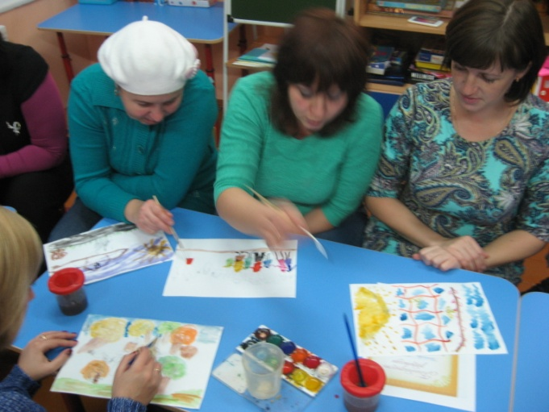 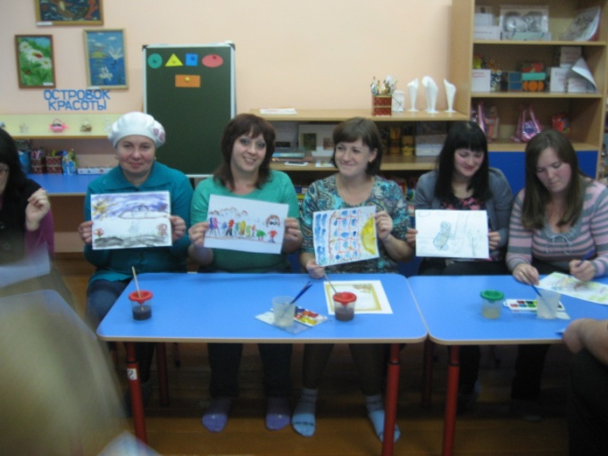
10. Заключение.
Обмен мнениями, впечатлениями.

(ПРИЛОЖЕНИЕ 1)
Разминка «Весёлая зарядка».
Предлагается «Веселая зарядка» (музыка) с упражнениями, как пример для использования в домашних условиях с цельюразвития внимания, быстроты реакции. Упр. 1 «Тучка - Солнышко», 2. «Ухо - нос», 3. «Животик - голова», 4. «Колечки», 5. «Ладошка - кулачок-ребро».
(ПРИЛОЖЕНИЕ 2)
Родителям предложены карточки, где написаны возрастные особенности физические - психические наших детей. По очереди каждый родитель зачитывает, то что написано у него в карточке.
- В этом возрасте, как ни в каком другом, дети с удовольствием слушают волшебные сказки.
- Дошкольник пятого года жизни отличается высокой активностью.
- Именно к пяти годам начинаются многочисленные жалобы-заявления детей воспитателю о том, что кто-то делает что-то неправильно или кто-то не выполняет какое-то требование.
- В возрасте 4-5 лет замедляется рост ребенка и составляет в среднем 5 см в год.
- В возрасте 4-5 лет костная система находится в процессе формирования, связки эластичны. Именно поэтому нужно оберегать ребенка от чрезмерных физических нагрузок, ведущих к деформации (в первую очередь позвоночника).
- Также можно поручать детям несложную домашнюю работу, требующую небольшою физического напряжения (например, пропылесосить ковер или помыть пол). Пусть у него все получается хуже, чем у вас, зато он приобретает трудовые навыки, а заодно развивается физически.
- Формирование легочной системы в 4-5 лет продолжается и обычно заканчивается к 6-7 годам. Дыхание становится более глубоким. При физических нагрузках (беге, подвижных играх, катании на велосипеде, коньках и т. п.) вентиляция легких усиливается. Это способствует тренировке и развитию органов дыхания; вследствие чего у ребенка реже возникают простудные заболевания.
- Артериальное давление у детей 4-5 лет составляет примерно 95 на 59 мм рт. ст. (у взрослых норма 120 на 80). Частота сердечных сокращений колеблется от 90 до 100 ударов в минуту. К 5 годам увеличивается вес сердца, соответственно увеличивается и работоспособность сердечной мышцы.
- Следует обратить внимание на то, что в возрасте 4-5-ти лет недостатки воспитания начинают постепенно укореняться и переходить в устойчивые негативные черты характера.
- У детей формируется потребность в уважении со стороны взрослого, для них оказывается чрезвычайно важной его похвала. Это приводит и к повышенной обидчивости на замечания.
- Взаимоотношения со сверстниками характеризуются избирательностью, появляются постоянные партнёры по играм. В группах начинают выделяться лидеры.
- К пяти годам соотношение размеров различных отделов позвоночника у ребенка становится таким же, как у взрослого, но рост позвоночника продолжается вплоть до зрелого возраста.
- Скелет ребенка-дошкольника отличается гибкостью, так как процесс окостенения еще не закончен. В связи с этим детям 4—5 лет нельзя на физкультурных занятиях давать силовые упражнения, необходимо постоянно следить за правильностью их позы. Длительное сохранение одной позы может вызвать перенапряжение мускулатуры и в конечном итоге нарушение осанки.
- Первые пять лет жизни — «золотая пора» развития сенсорных способностей детей. Хрусталик глаза дошкольника имеет более плоскую, чем у взрослого, форму. Отсюда и некоторая дальнозоркость. Однако легко может развиться и близорукость. Так, при рассматривании иллюстраций, да еще за плохо освещенным столом, при работе с карандашом, различными мелкими предметами ребенок напрягает зрение, сильно наклоняется. Мышцы глаза при этом для лучшего преломления световых лучей меняют форму хрусталика, внутриглазное давление также меняется, глазное яблоко увеличивается. Часто повторяясь, эти изменения могут закрепиться. Следовательно, необходимо вырабатывать у детей правильную рабочую позу и осуществлять постоянный контроль за ней как на занятиях, так и в их самостоятельной деятельности.
- У ребенка 4—5 лет продолжается процесс развития органа слуха. Барабанная перепонка нежна и легкоранима, окостенение слухового канала и височной кости не закончилось. Поэтому в полости уха легко может возникнуть воспалительный процесс. С ранимостью органа слуха и незавершенностью формирования центральной нервной системы связана большая чувствительность дошкольников к шуму. Если жизнь детей в группе постоянно протекает на фоне шума порядка 45—50 децибелов, наступает стойкое снижение слуха и утомление. Между тем падающие кубики и стулья, громкий разговор создают шум примерно в 70—75 децибелов. Вот почему в дошкольных детских учреждениях должна проводиться активная борьба с шумом: необходимо приучать детей правильно пользоваться игрушками, осторожно переносить стулья, говорить негромко.
- Чтобы научить детей 4—5 лет соблюдать правила поведения, им мало объяснить, что можно, что нельзя и что нужно делать, необходимо постоянно упражнять их в соответствующих поступках. Важно, чтобы сложные системы связей, из которых складываются навыки, умения, упрочивались постепенно, на повторяющемся с усложнениями материале.
- Увеличивается устойчивость внимания. Ребенку оказывается доступной сосредоточенная деятельность в течение 15-20м.
Всё, что вы услышали – так должно быть, но, что вы, как родители можете для этого сделать.
(ПРИЛОЖЕНИЕ 3)
Родители должны продолжить начатое предложение. “Мой ребёнок будет успешным, если я…”. Для большей организованности будет лучше, если при этом родители будут передавать какой-либо предмет, по возможности связанный с темой собрания.
ПРИЛОЖЕНИЕ 4
Дошкольный возраст – период впитывания, накопления знаний, период усвоения нового. Успешному выполнению этой важной жизненной функции благоприятствуют характерные особенности детей этого возраста, доверчивое подчинение авторитету, повышенная восприимчивость, впечатлительность, наивно – игровое отношение ко многому из того, с чем они сталкиваются.
Поэтому очень важно, уделять внимание развитию способностей ребенка, личностных качеств, как доброта, сострадание, готовность помочь, щедрость, скромность, терпение, надежность и т.д.
- Не у всех родителей, к сожалению, хватает на это времени и желания. Вот и жалуются потом мамы и папы, что «ему бы только телевизор смотреть», «только бы за компьютером сидеть», «только бы во дворе гулять». И забывают мамы и папы, что когда-то им было «некогда замечать, что ребёнок тянется к краскам, мечтает ходить в каратэ или влюблёнными глазами смотрит на пианино в гостях у друзей.
Родители должны быть партнёрами в процессе воспитания и образования своего сына или дочери.
Шашки – Развивают способность к концентрации внимания, умение выстраивать цепь, понятие очередности, игры по правилам, усидчивости, чувство здорового азарта, требует от играющего усиленной деятельности в мысли, изобретательности и сообразительности, способствует развитию аналитических способностей.
Коллекционирование имеет огромные возможности для развития детей. ( ОСТРОВОК КРАСОТЫ) Оно расширяет кругозор детей, развивает их познавательную активность. В процессе коллекционирования развивается внимание, память, умение наблюдать, сравнивать, анализировать, обобщать, выделять главное, комбинировать. формирование настойчивости.

